Раз Человек Змею увидел.«Ах, гадина! — сказал он. — Ну, постой!Чтоб никого ты больше не обидел,По чести я разделаюсь с тобой».И после этих слов творенье злое(Змея, не человек, хоть толкование иноеЛегко возможно допустить),Змея дала себя схватить:В мешок положена, завязана потужеИ к казни злой присуждена к тому же.
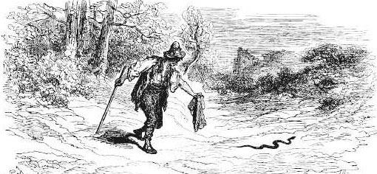За дело ли? — вопрос. Но, чтобы оправдаться,Счел нужным Человек сказать такую речь:«Не смея даже колебаться,Я должен жизнь твою на пользу всем пресечь.Ты — символ всех неблагодарных,Всех подлых, злобных и коварных!Умри ж!» Змея ему в ответ:«Когда бы люди осуждалиНеблагодарных, то едва лиИз них самих увидел бы кто свет.Во имя правды, пользы, чести,Потехи ради иль из местиТобою я осужденаНа смерть — и умереть должна;Но перед смертью откровенноСкажу тебе: из века в векНеблагодарным неизменноНе змеи были — человек!»Смутился Человек от этих резких словИ отвечал Змее: «Хоть речь твоя лукаваИ хоть казнить тебя принадлежит мне право,Но доказать тебе готовЯ ложь твою. Пусть нас другой рассудит:Как скажет, так оно и будет!»Корова тут случилась на пути;
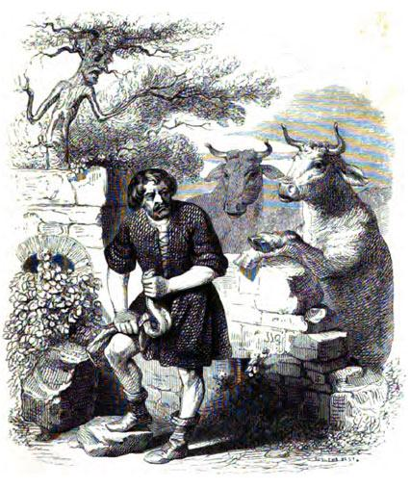Зовет ее он подойтиИ весь свой разговор от слова и до словаПередает. «Не стоило и звать меняДля этих пустяков! — ответила Корова. —Скрывать тут нечего: вполне права Змея.Я, например? Из года в год подрядСемью хозяина питала.Сыр, масло, молоко, своих телят —Все ей одной я отдавала;Поправила здоровье самому,Когда он ослабел с годами;Он набивал свою сумуМоими только лишь трудами.Но вот пришли преклонные года,Я жизни и сама не рада;Взгляни, загнал меня кудаХозяин. Вот его награда!..Травы нет и следа; чтоб не могла гулять,Меня решил он привязать.Понятно, будь моим хозяином Змея,Не знала б в старости такой обиды я.Прощайте! Я свое вам высказала мненье».Смутился Человек и говорит Змее:«Корова не в своем уме.Вот Бык нам разрешит сомненье!»«Пусть Бык!» — Змея в ответ, и позвали Быка.Бык подошел; склонив рога,Суть дела выслушал и медленно ответил:«Неблагодарностью давно себя отметилРод человеческий. Нам послано в уделСвой век влачить в труде, заботе;С утра и до ночи в работе,Не знаем часа мы без дел.И что ж? В награду нам всегда одни удары!Когда же делались мы стары,Чтоб умолить своих богов,Нас резали без дальних слов!Так Бык сказал. И, негодуя,В досаде Человек вскричал:«Пусть замолчит тупой нахал,Его судьею не беру я!Пусть Дерево рассудит нас».Змея сказала: «В добрый час!»Но Дерево, что сказано уж было,Лишь только снова подтвердило.«Я,— молвило оно, — от солнечных лучей,От ветра и дождя убежищем служило;Все любовалися красой моих ветвей,И круглый год я пользу приносило;Весною я — украшено цветами,А осенью — отягчено плодами;Я летом тень даю, зимой бы согревало;Когда б без топора меня лишь подрезать,Я б вновь на пользу вырастало.Но грубый Человек не хочет рассуждать:За наши все благодеяньяОн рубит нас без состраданья!»Тут Человек, озлобленный без мерыГлубокой правдой резких слов,Воскликнул: «Все они глупцы и лицемеры!Я слишком добр, что слушал болтунов!»И тотчас же мешком о стену так хватил,Что голову Змее разбил.Так все вельможи поступают:Им правда колет глаз. Они воображают,Что все: и небо, и земля,И люди созданы для них и короля.И если кто заметит им не так,Тот негодяй или дурак.Согласен я. Но как же поступать?Коль говорить у вас желанье,То надо говорить на расстоянье,А еще лучше — помолчать.

